


软件与微电子学院
开题材料

学 号: | 2301210636
姓 名： | 李奕霖
专 业： | 软件工程
研究方向： | 语言信息工程
导 师： | 俞敬松

学位审批材料包括：
- 开题申请表
- 开题评审表
- 其他

2025年 12月15日

北京大学软件学院
论文开题报告申请表

学生姓名 |  | 李奕霖 |  | 论文名称 | 基于多智能体工作流的长文本翻译方法设计与实现
论文类型 |  | 工程类■／研究类□ |  |  | 实习单位名称 | 无
申请开题日期 |  |  | 2025年12月25日 |  | 企业合作导师 | 无
 |  |  |  |  | 学院指导教师 | 俞敬松
学生承担角色 |  |  | 整体设计实现 |  | 整体项目参加人数 | 1
技术背景 | 一、课题意义  随着自然语言处理（NLP）技术的迅猛发展，近年来大模型（LLM）在翻译、摘要、代码生成等诸多任务中展现出强大的能力。尽管当前大模型具备强大的语言处理能力，但传统翻译方法往往难以保障篇章层面的连贯性，也难以实现实体与变量名称在跨句、跨段中的统一，从而导致译文风格不统一、实体翻译歧义、变量命名混乱等问题。当前主流的机器翻译系统虽在通用文本上表现优异，但在处理专业领域文本时，常因缺乏领域知识和对术语上下文的理解，出现翻译不准、表述不一致等问题，严重影响了译文的专业性与可信度。  另外，传统机器翻译方法虽然在处理通用文本时表现出色，但其核心范式存在根本性局限。它将翻译简化为单次的、无状态的模式匹配过程，这种设计导致了一系列系统性不足：在质量层面，模型对语境的理解停留在表层，难以把握文本深层的逻辑、文化内涵与文体风格；在处理复杂任务层面，系统缺乏自主规划能力，对所有输入都采用同一套标准流程；并且它还是一个封闭系统，无法在翻译过程中主动调用知识库来查证领域术语；最后，其工作流是单向且僵化的，输出即结束，不具备自我评估、迭代优化以及与人类进行结构化协同的能力。  因此，本课题针对上述问题，构建基于多智能体工作流的长文本翻译智能代理系统，其核心意义在于，将复杂的翻译任务从线性、静态的人工操作，重构为一个由多个专业化智能体（Agent）协同、迭代优化的动态智能工作流。这不仅是翻译生产力的革新，更是对翻译质量保障范式的系统性升级。具体而言，多智能体架构通过模拟并超越人类翻译团队的精密分工，在以下方面提供了全新的解决方案：  1. 先进性规划与动态调度：通过专职的规划与预处理智能体，在译前对文本进行深度分析，并根据分析结果动态调度后续流程，智能选择启用多轮次翻译链或回译验证闭环等不同策略。  2、长文本全局实体一致性保障： 通过设立专用的术语实体管理智能体，对全书进行扫描，自动识别并结构化存储所有关键术语。该智能体作为系统的权威知识库，在后续所有翻译环节中强制注入规范译法，从而在机制上确保全书翻译像单一译者一样保持高度统一。  3、质量可控性与迭代优化： 引入质量评估智能体LLM-as-Judge，基于多维质量指标^{[1]}对译文进行实时自动化评估。更重要的是，通过工作流将回译验证（TEaR）机制固化为一个由智能体执行的“翻译-评估-修正”闭环，使系统具备自我诊断与迭代优化的能力。当自动化流程无法解决疑难时，系统能在关键节点，如回译发现重大偏差时精准暂停，通过结构化的人机协作方式请求人工干预，形成机器规模化处理，人类聚焦关键决策的协同范式。  综上所述，本项目致力于设计一个有机协同、具备自主优化与决策反馈能力的智能系统，选取此课题作为毕业设计题目，既有理论意义又具备工程价值。  二、国内外研究现状  2.1 研究现状  近年来，随着 Transformer 架构在机器翻译中的广泛应用，研究者开始更多关注“文档级翻译”或“长文本翻译”任务，而不仅仅是句子级翻译。早期如Li等 ^{[3]}提出预训练语言模型在文档级神经机器翻译中的应用研究，该研究使用BERT预训练模型处理文档级的上下文翻译，揭示了长文本翻译的挑战。大模型在文档级翻译中的表现，如GPT-4等模型在文档级翻译任务上表现出很强的潜力。例如，Wang 等 ^{[4]}在“Document-Level Machine Translation with LLMs”文中指出，大模型可以在文档级翻译中展现出较好的语篇一致性、连贯性表现，然而他们在更新的一篇论文里^{[5]}又专门针对长文本翻译问题进行了基准构建与评测，指出随着文档长度增加，模型翻译性能有所下降；此外，还有研究关注上下文长度对大型语言模型能力的影响，如 “Context Length in LLMs: What Is It and Why It Is Important” 一文^{[6]}指出，上下文窗口长度是影响模型处理复杂任务如长文本翻译、摘要等方面性能的关键；Wu等^{[7]}在针对文档级翻译任务中，使用了两种微调方法，并探究了prompt策略对翻译性能的影响；Cui等^{[8]} 设计可操作的上下文提取逻辑，帮助大模型更精准捕捉长文本语义关联，提升译文连贯性；更多研究^{[9]}分析了不同部分上下文对大模型机器翻译任务的贡献机制。  在翻译领域，已有如 AiNiee^{[14]}这样的开源工具，专注于利用LLM进行长文本翻译并实现了文件解析、缓存等实用功能，提供了完整的翻译流水线。然而，其架构主要围绕单次任务并发设计，缺乏对由规划驱动的多智能体协作与动态工作流的自动化翻译设计支持。术语一致性是专业翻译质量的核心，传统基于静态术语库的匹配方法难以应对新词及概念不对等情况。Alam 等^{[1]}专门研究了机器翻译的术语一致性评估指标，指出简单的表层匹配不足，需要结合上下文进行概念一致性判断，所以一个高效的术语管理智能体必须整合动态检索与强制注入能力。  AI智能体与工作流技术为复杂任务编排开辟新范式。近年来，基于大语言模型的智能体技术蓬勃发展，使其能够理解复杂指令、使用工具并执行多步规划。Cheng等^{[2]}提出的 TransAgents 框架是，该系统模仿翻译公司流程，设计了“翻译员”、“编辑”、“校对员”等智能体角色，通过迭代交互在文学翻译任务中超越了单一模型的效果，证明了角色分工的有效性。在翻译领域，LangChain^{[11]}、AutoGen^{[12]}等框架展示了构建翻译链或智能体对话的潜力，而Griptape^{[13]}等框架则更侧重于构建生产级、带记忆和控制结构的工作流。这为将翻译任务模块化、并通过工作流引擎进行灵活编排与状态监控提供了技术基础。然而，将这一范式系统性地应用于解决长文本、领域翻译的全流程问题，尤其是设计一套职责清晰、协同高效的多智能体架构，并深度融合术语管理、质量评估与人在回路机制，仍是亟待探索的前沿方向。  实现翻译质量闭环依赖高效的自动评估与修正机制，回译是常用的自动验证技术。例如，Fomicheva 等^{[15]}系统性地研究了如何利用回译质量估计来检测翻译错误，证明了其在无需人工参考译文下识别语义偏差的有效性。与此同时，利用LLM本身作为评判者的新范式正在兴起，Feng等^{[16]} 提出了 M-MAD 框架，组织多个具备不同视角的智能体进行辩论与协同推理，从而实现了更可靠、更细粒度的多维质量评估。这些进展为构建系统内嵌的、具备自我诊断能力的质量评估智能体提供了直接的方法  综上所述，当前研究在长文本翻译的流程设计、多智能体系统设计、术语管理以及基于LLM的质量评估等环节已取得进展。本课题正是在此背景下，旨在使用多智能体协同框架、术语一致性管理以及加入LLM评估机制，进行系统性集成与工程创新，以应对长文本领域翻译在一致性、可控性方面的综合挑战。  2.2 现有问题与挑战  综合国内外文献，目前长文本智能翻译仍面临以下关键挑战：  1、现有翻译工具的能力局限，尽管业界已存在如 AiNiee 等优秀的开源翻译工具，在长文本解析、多格式支持和多模型调度等工程自动化层面取得了显著成效，但其核心架构仍是围绕单次任务并发的自动化流水线。它们普遍缺乏动态规划能力，无法在译前智能分析文本并自主决策翻译策略，且不具备由多个专业化智能体，如独立的术语管理、质量评估智能体，通过共享记忆和状态进行多轮对话与迭代优化的内生机制。目前有较多的高效的翻译工具，但尚缺能够模拟人类翻译团队协作智慧的翻译智能系统。  2、多智能体协同中的知识一致性，现有系统难以实现术语从识别、规范到强制使用的全流程闭环。术语智能体可能精准识别了文化负载词，但翻译、润色等下游智能体在多次加工中可能无意间偏离规范译法，导致全书术语一致性在动态流程中改变。  3、结构化人机协同，人机交互节点通常仅为整体流程的开始或结束，而非深度嵌入工作流关键决策点的、可精准触发的结构化协同接口，因此需要加入人在回路机制解决该问题。  三、立项依据  基于上述意义与国内外研究现状分析，本课题立项有以下依据：  1、问题驱动：长文本领域翻译中的一致性、适应性难题是产业界的痛点和学术界的焦点，现有技术方案尚未系统性地解决。  2、技术融合：术语管理的概念化思想、机器翻译的可控性需求、以及新兴的智能体工作流技术，为本项目提供了可行的技术组件，将它们创造性整合，是技术发展的必然趋势。  3、路径创新：不同于简单的工具叠加，本项目提出以多智能体工作流为核心架构。通过设计术语管理、翻译执行、质量评估等专门智能体，并利用工作流实现任务分解、上下文传递与人工节点嵌入，构建一个自适应、可迭代、人机协同的新型翻译系统原型，在方法论上具有显著创新性。  因此，本项目不仅具有重要的实践应用价值，也对探索人工智能在复杂语言工程任务中的协同应用模式具有积极的学术意义。  参考文献：  1、Anastasopoulos, Antonios, et al. "On the evaluation of machine translation for terminology consistency." arXiv preprint arXiv:2106.11891 (2021).  2、Cheng, Y., et al. (2023). TransAgents: Collaborative Translation with Multi-Agent LLMs.  3、Li, L., Jiang, X., Liu, Q. “Pretrained Language Models for Document-Level Neural Machine Translation.” arXiv:1911.03110, 2019.  4、Wang, L., Lyu, C., Ji, T., Zhang, Z., Yu, D., Shi, S., Tu, Z. “Document-Level Machine Translation with Large Language Models.” EMNLP 2023.  5、Wang, L., Du, Z., Jiao, W., Lyu, C., Pang, J., Cui, L., Song, K., Wong, D. F., Shi, S. & Tu, Z. “Benchmarking and Improving Long-Text Translation with Large Language Models.” Findings of the Association for Computational Linguistics: ACL 2024, pages 7175-7187, August 11-16 2024.  6、Moesker, N. “Context Length in LLMs: What Is It and Why It Is Important?” DataNorth.ai Blog, 04 Oct 2024.  7、M. Wu, T.-T. Vu, L. Qu, G. Foster, and G. Haffari, "Adapting large language models for document-level machine translation," arXiv, 12 Jan. 2024.  8、Cui, M., Du, J., Zhu, S., & Xiong, D. (2024). Efficiently Exploring Large Language Models for Document-Level Machine Translation with In-context Learning. In Findings of the Association for Computational Linguistics: ACL 2024 (pp. 10885–10897). Association for Computational Linguistics.  9、Zaranis, E., Guerreiro, N. M., & Martins, A. F. T. (2024). Analyzing Context Contributions in LLM-based Machine Translation. Proceedings of Findings of the Association for Computational Linguistics: EMNLP 2024, pp. 14899-14924.  10、Castilho, S., & Knowles, R. (2024). A survey of context in neural machine translation and its evaluation. Natural Language Processing, Vol. 31 (Special Issue 4: The Role of Context in Neural Machine Translation Systems and its Evaluation*), pp. 986-1016.  11、LangChain. Chase, H. (2022). LangChain. Python library. Available at: https://github.com/langchain-ai/langchain  12、AutoGen. Wu, Q., et al. (2023). AutoGen: Enabling Next-Gen LLM Applications via Multi-Agent Conversation. arXiv preprint arXiv:2308.08155. Available at: https://arxiv.org/abs/2308.08155  13、Griptape. Griptape AI. (2023). Griptape. Python framework for AI applications. Official Documentation: https://docs.griptape.ai/  14、AiNiee. NEKOparapa. (2023). AiNiee. AI-powered translation tool for long texts. Source Code: https://github.com/NEKOparapa/AiNiee  15、Feng, Zhaopeng, et al. "M-MAD: Multidimensional multi-agent debate for advanced machine translation evaluation." Proceedings of the 63rd Annual Meeting of the Association for Computational Linguistics (Volume 1: Long Papers). 2025.
研究、开发方案 | 一、研究目标  本研究的总体目标是针对现有长文本翻译方法在先进性规划、全局一致性与翻译质量等方面能力的欠缺，设计并实现一个基于多智能体工作流的翻译智能代理系统。该系统通过模拟人类翻译团队的专业化分工与协作机制，系统性地将翻译任务从静态的文档处理提升为动态的智能决策过程，从而在保证翻译效率的同时，显著提升长文本、跨领域翻译的术语一致性、文化适应性与整体质量。围绕上述问题，本研究设定如下可验证的具体目标：  设计并实现一个模块化的多智能体翻译系统架构，该系统至少包含四个核心智能体：规划与预处理智能体、术语与实体管理智能体、翻译与优化执行智能体、质量评估与人在回路智能体，并通过可编排的工作流引擎，如Griptape框架，实现灵活调度。  实现一个基于动态记忆的术语一致性保障模块，该模块能够构建并维护术语库，支持术语的自动识别、外部知识查询、人工确认与全流程强制注入。  构建一个内嵌的质量评估与闭环优化机制，集成基于LLM的质量评估智能体LLM-as-Judge与自动化回译验证流程，形成“翻译-评估-修正”的自我迭代循环，使系统在对一般性错误具备修正能力。  支持关键决策点干预的结构化人在回路，该接口能在工作流中自动暂停并生成包含具体选项，如术语候选、偏差对比的审核任务，等待人工裁决后自动恢复流程。  二、设计方案  本多智能体工作流的长文本翻译，以Griptape框架为实现骨架，设计一个规划驱动、记忆共享、评估闭环的多智能体翻译系统。整体目标是构建一个能模拟专业翻译团队协作、支持动态决策与人在回路的智能工作流。  2.1 整体架构与组件关系  系统采用分层架构，自下而上分为数据与资源层、核心引擎层、应用层。各层之间通过Workflow和Task Memory进行通信与状态管理，其总体架构与数据流如下图所示：  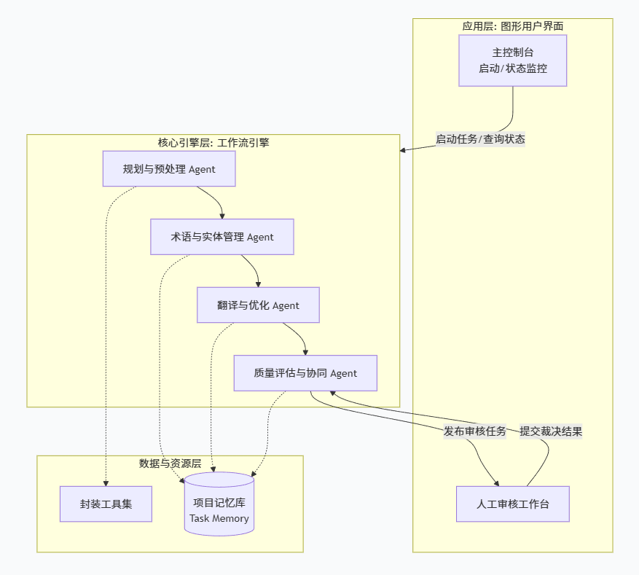  2.2 核心智能体Agent设计  将翻译团队的角色具体化为以下四个核心智能体，每个智能体都是一个Griptape Agent实例，配备专门的Tools和Rulesets。  2.2.1 规划与预处理智能体  职责：系统总指挥。分析输入书籍，制定翻译策略，并初始化项目。  工具集：  FileAnalyzerTool：封装FileReader，解析EPUB/TXT，输出章节化结构。  TextDifficultyAssessorTool：调用LLM分析文本块的复杂度、文体和文化负载词密度。  规则集："你是一个翻译项目经理。你的目标是根据文本分析结果，为每个文本块选择最高效、最合适的翻译路径。"  输出与决策：根据分析结果，为每个文本块打上策略标签，如常规、需润色、需回译，并将任务元数据存入Task Memory。  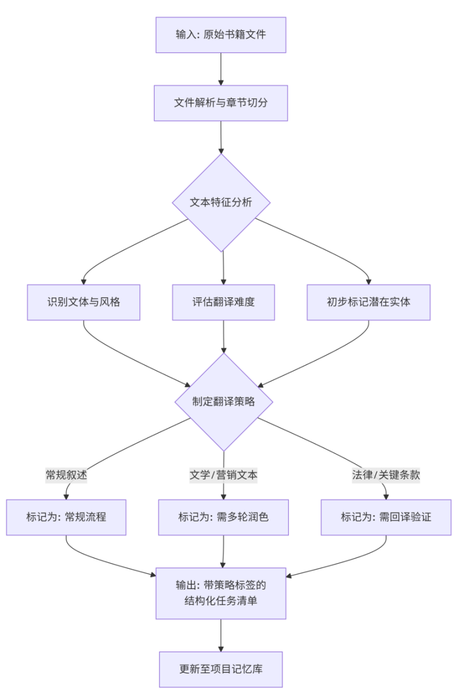  2.2.2 术语与实体管理智能体  职责：系统的首席术语专家。保障全书术语、实体翻译的一致性。  工具集：  TerminologyRecognizerTool：使用上下文感知提示词，识别并分类命名实体、领域术语、文化负载词。  KnowledgeLookupTool：调用网络搜索API或本地词典，为识别出的术语获取候选译法和解释。  GlossaryUpdateTool：将人工确认后的规范译法，结构化存储至Task Memory中的项目术语库。  规则集："你是一个严谨的术语学家。你的所有建议必须基于权威来源，并明确标注置信度。对于模糊项，必须主动请求人工裁决。"  核心机制：维护一个在Task Memory中的概念化术语库，每条记录包含源术语、规范译法、上下文、置信度、最后更新时间。此库对所有后续Agent只读，是强制一致的来源。  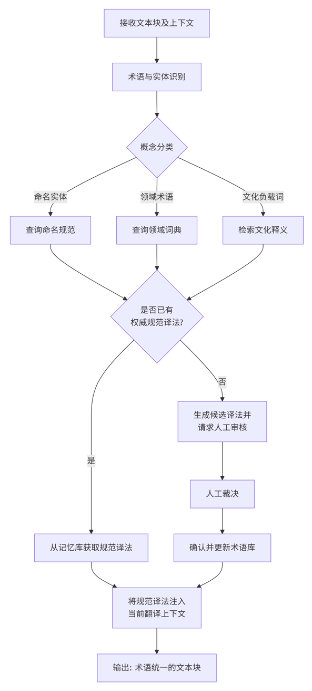  2.2.3 翻译与优化智能体  职责：核心翻译工匠，执行从初译到润色的全部生成任务，支持多策略。  工具集：  BaseTranslatorTool：使用TranslatorCore，支持多模型API调用，进行基础翻译。  PolishingChainTool：内部封装一个链式子流程，顺序调用“直译”、“文学润色”、“母语校对”等子工具，实现多轮次优化。  BackTranslationValidatorTool：实现回译闭环。将译文回译后与原文进行语义相似度计算，若偏差超过阈值，则生成修正提示。  规则集："你是一名专业的翻译员。你必须严格遵循项目术语库。对于‘需润色’文本，侧重文笔优美；对于‘需回译’文本，侧重语义零失真。"  执行逻辑：从Task Memory中读取规划Agent的策略标签和术语库。若标签为常规，则调用BaseTranslatorTool；若为需润色，则调用PolishingChainTool；若为需回译，则进入“翻译-回译比对”循环，直至通过或触发人工干预。  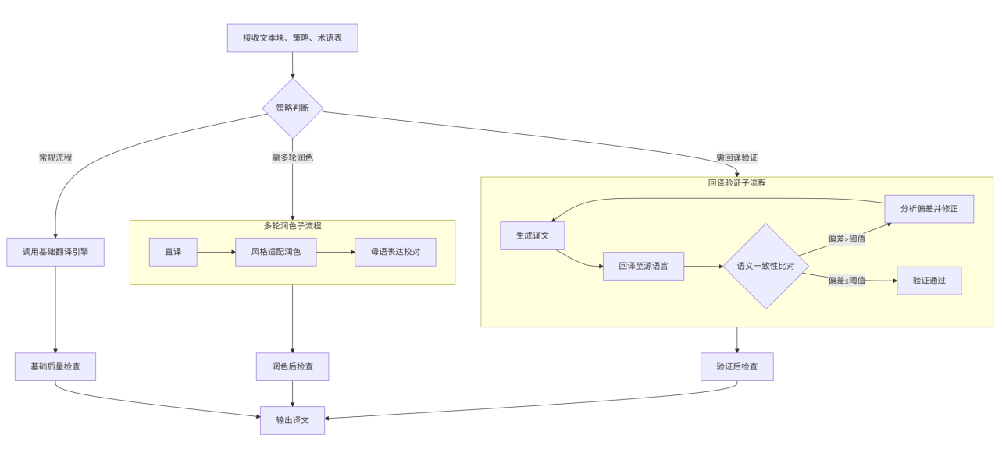  2.2.4 质量评估与协同智能体  职责：独立质检员与协同接口，评估译文质量，并管理人在回路。  工具集：  LLMAsJudgeTool：实现LLM-as-Judge，使用多维提示词（如忠实度、流畅度、术语一致性）对译文进行打分和评语生成，可使用DSPy进行优化。  HumanReviewCoordinatorTool：人在回路核心，当评分过低或回译偏差过大时，此工具被触发。它会将问题上下文（原文、译文、评分、术语）结构化后，暂停Workflow，并向外部UI推送一个审核任务，等待人工裁决结果返回后，再恢复Workflow执行。  规则集："你是一名严格的质量总监。你的评估必须客观、公正。仅在确信存在质量问题且机器无法自动修复时，才启动人工审核。"  输出：输出质量报告，并做出决策：通过、自动修正或请求人工介入。  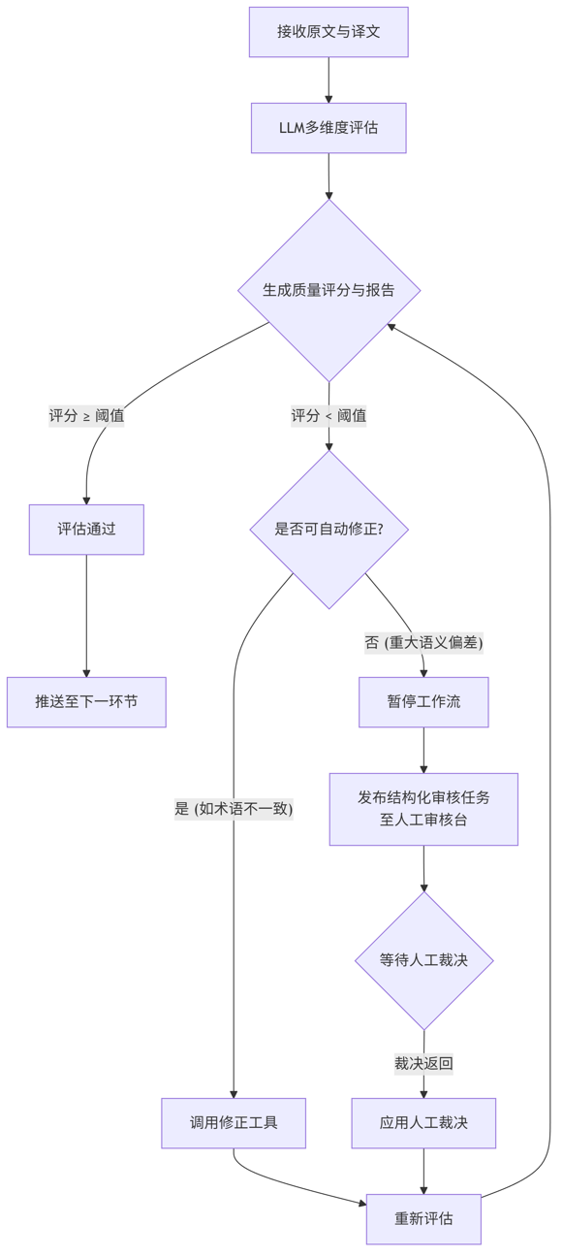  2.3工具设计与封装  基础功能工具方面，需要有文件解析工具、多引擎翻译核心工具、缓存管理工具等；  核心业务工具方面，需要有术语识别和查询工具，其包括识别模块：利用上下文感知的提示词，调用LLM识别文本中的命名实体、领域术语及文化负载词，查询模块：集成网络搜索API或专业词典API，对识别出的术语进行释义和译法验证，管理模块：提供对项目术语库（存储在Task Memory中）的增、删、改、查操作；还需要有回译验证工具来执行、语义比对、偏差分析；另外还需要多轮次润色工具，模拟“初译-校审-润色”流程，依次调用三个具备不同Ruleset的LLM。  系统协同工具方面，需要有人工协同接口工具来实现人在回路，其功能为将待审内容和决策选项序列化为结构化任务并传给UI并监听结果；另外监控与日志工具收集各智能体的运行状态、耗时、输入输出并传给UI。  - UI设计  基于PyQt界面进行开发，用户在此上传源文件，实现选择目标语言、翻译模型等基础功能，通过流程可视化监控界面，动态显示Griptape工作流的执行状态，显示当前正在执行的智能体，附有实时日志流，显示关键决策信息，展示翻译进度，并提供最终译文导出功能。  人在回路界面部分以表格形式列出所有由HumanReviewTool发布的待审任务，每条任务清晰标注触发原因（如“术语首次出现”、“回译一致性低于85%”）。该部分界面设计：  1、三栏布局：左侧为原文，中间为AI译文（可编辑文本框），右侧为辅助信息区。  2、辅助信息区：显示术语库对该段的规范译法建议、质量评估Agent的扣分项及理由、回译比对的具体偏差高亮，以及工作台可调取当前文本块的上下文。  3、标准化操作按钮：提供“采纳”、“修改”、“打回重译”等操作，将人工输入结构化，便于系统消化。  2.5 质量评估  设计实验比较本系统与其他翻译模型的性能。例如，在相同长文本上分别使用ChatGPT 和其他翻译工具进行翻译，然后对比译文在质量评估指标上的差异。译文在质量评估指标可选用：BLEU、COMET等；实体翻译精确率等。  三、可行性分析  1、技术可行性：系统主要依赖 Python 及相应库，框架层面，选用的Griptape框架专为构建生产级多智能体工作流设计；可调用API使用大模型，组件方面可使用现有开源资源来封装实现。  2、经济可行性：系统核心依赖如Griptape及其他可能用到的开源模型均属免费开源软件，仅需在调用大模型API时进行一些付费。  3、创新性与应用前景：通过多智能体工作流对翻译任务进行系统性重构，能够从机制上解决传统方法在长文本一致性、动态策略选择和人在回路协同方面的固有瓶颈，最终实现一个能自主规划、动态协作、闭环优化的翻译智能系统。
进展计划 | 总体安排：  2025.10-2026.1 搭建pipeline，核心模块实现与优化，性能评估。  2026.2-2026.3 撰写毕业论文。  2026.4 完成毕业设计论文，完成毕业论文答辩。  预期成果：毕业设计论文，可运行示例，实验数据与结果。

北京大学软件与微电子学院
开题报告评审表
日期：2025.12.25 时间：2025.12.25 地点：办公室 记录人：李奕霖
姓名 | 李奕霖 | 报告题目 | 基于多智能体工作流的长文本翻译方法设计与实现
学号 | 2301210636 | 报告题目 | 基于多智能体工作流的长文本翻译方法设计与实现
记  录 | 首先明确了课题的核心痛点与研究价值，当前大模型在通用文本翻译中表现突出，但传统翻译方法存在根本性局限：篇章层面连贯性不足，实体与术语在跨句跨段中难以保持统一，导致译文风格混乱、歧义频发；专业领域文本翻译中，因缺乏领域知识与上下文理解，翻译准确性和专业性难以保障。更关键的是，传统系统采用单次无状态模式匹配，缺乏动态规划、外部知识库调用、自我评估迭代及结构化人机协同能力，在长文本翻译场景中问题尤为突出。随着科研报告、技术手册、长篇文学作品等应用场景的扩展，长文本翻译已成为工程实践中的核心瓶颈，课题研究具有强烈的现实需求。  随后，系统梳理了国内外研究现状：当前长文本翻译研究已从句子级转向文档级，大模型如 GPT-4 展现出一定语篇一致性潜力，但文本长度增加会导致性能下降；现有开源工具如 AiNiee 虽实现了长文本解析、多模型调度等基础功能，但核心架构围绕单次任务并发设计，缺乏多智能体协同与动态工作流支持；多智能体框架验证了角色分工的有效性，LangChain、Griptape 等为工作流编排提供了技术基础，但尚未系统性融合术语管理、质量评估与人在回路机制，难以解决长文本翻译的综合挑战。现有研究尚未形成 “动态规划 - 术语一致 - 质量闭环 - 人机协同” 的全流程解决方案，课题具有清晰的创新空间。  针对上述问题，提出了具体的研究方案：设计包含规划与预处理、术语与实体管理、翻译与优化执行、质量评估与人在回路四大核心智能体的模块化架构，通过 Griptape 框架实现灵活调度；构建动态记忆术语库，支持术语自动识别、外部知识查询、人工确认与全流程强制注入，保障全局一致性；集成 LLM-as-Judge 质量评估与回译验证（TEaR）机制，形成 “翻译 - 评估 - 修正” 闭环；在关键决策点设置结构化人在回路接口，通过三栏布局界面提供原文、译文及辅助信息，支持人工精准干预。UI 设计基于 PyQt 开发，实现流程可视化、翻译进度监控与译文导出功能，系统模块化程度高、可操作性强。  可行性分析方面，技术上依赖 Python 及开源框架，大模型可通过 API 调用，组件可基于现有开源资源封装实现；经济上核心依赖均为免费开源软件，仅需承担少量大模型 API 调用费用；创新点在于将翻译任务重构为多智能体动态协同工作流，从机制上解决一致性、规划性与可控性问题，兼具理论意义与工程应用价值。研究目标明确、技术路线清晰、方案可行，符合毕业论文要求。  最终，同意通过开题。
评委  意见 | 同意通过开题
评委签字

